一、填空题（共14小题，每题2分，共28分）
1．某校八年级共有学生300人，为了了解这些学生的体重情况，抽查了50名学生的体重，对所得数据进行整理，在所得的频数分布表中，各小组的频数之和是________，若其中某一小组的频数为8，则这一小组的频率是_______，所有小组的频率之和是__________．
2．为了了解社区居民的用水情况，小江调查了80户居民，他发现人均日用水量在基本标准量（50升）范围内的频率是75%，那么他所调查的居民超出了标准量的有_________户．
3．已知样本：8，6，10，13，10，8，7， 10，11，12，10，8，9，11，9，12，10，12，11，9．在列频数分布表时，如果取组距为2，那么应分成_________组；9．5～11．5这一组的频率是_______．
4．一个扇形图中各个扇形的圆心角的度数是45°、60°、120°、135°，则各扇形占圆的百分比分别是_______、_______、_______、_______．
5．在对1200个数据进行整理的频率分布表中，各组的频数之和等于____，各组的频率之和等于_____．
6．某校九年级（2）班有50名同学，综合素质评价“运动与健康”方面的等级统计如图所示，则该班“运动与健康”评价等级为A的人数是 ．
7．如图，是抽样调查了50名同学获取新闻的途径绘制的扇形统计图，其中A、B、C、D分别表示通过广播电视、报纸杂志、网络及其他途径获取新闻的人数，则通过报纸杂志获取新闻的人数为________，表示通过网络获取新闻的人数的扇形的圆心角为________．
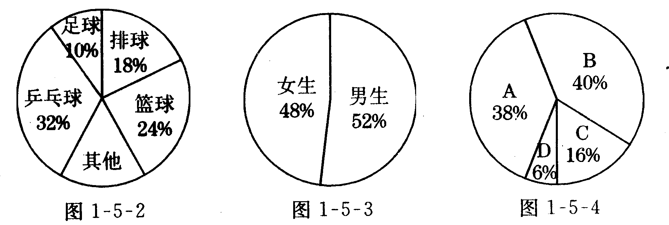
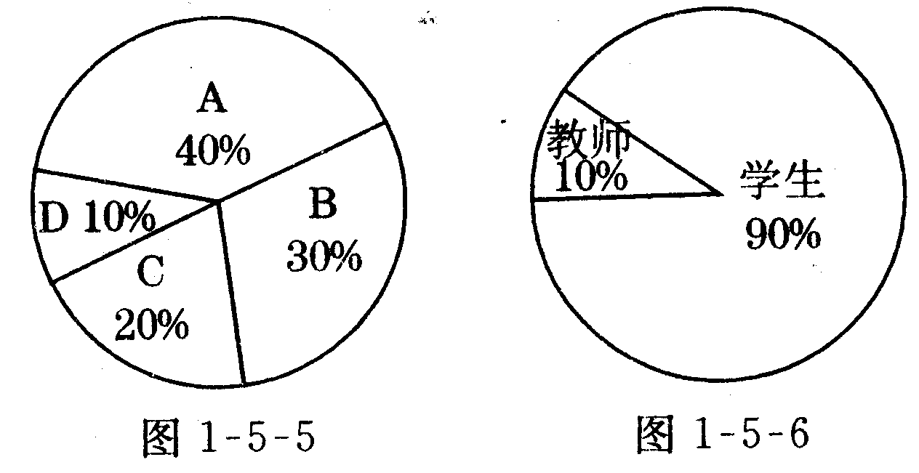
第6题
第7题 第8题

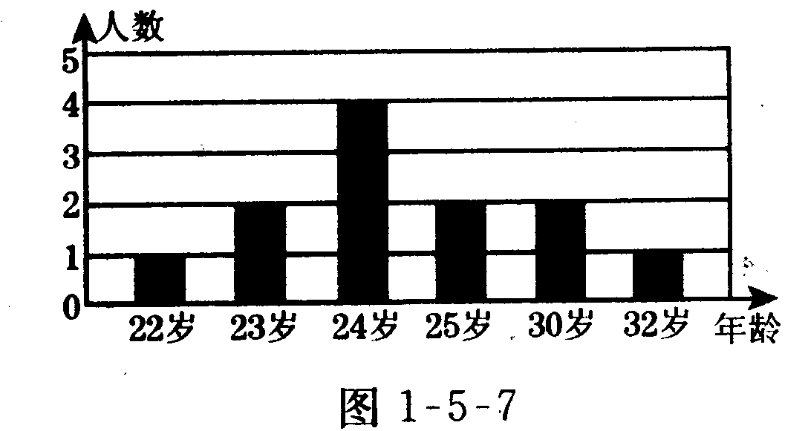
8．学校有师生共1200人，绘制如图所示的扇形统计图．则表示教师人数的扇形的圆心角为__ _，学生有__________人．
第9题
9．小明将2008年北京奥运会中国男子篮球队队员的年龄情况绘制成了如图所示的条形统计图，则中国篮球队共有___________名队员．
10．为了创建绿色家园，从2008年6月1日起，全国统一禁止国内各超市向顾客无偿提供塑料袋．这天本市环保局向永丰花苑小区居民发放了500只环保布袋，以减少使用塑料袋产生的白色污染．为了了解塑料袋白色污染的情况，某校七（2）班的同学对有2500户居民的某小区的25个家庭进行了一天丢弃塑料袋情况的调查，统计结果如下：
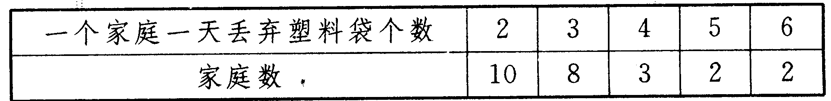
以此为样本，估计这个小区一天丢弃塑料袋总数大约是_________个．
11．2008年5月12日下午的那一场大地震，让四川汶川县多少孩子失去校园，学习用品也被掩埋在废墟当中．为了让灾区的孩子能早日返回学校读书，本市某班全体同学在“献爱心”活动中，都捐了图书，捐书的情况如下表：
每人捐书的册数 | 5 | 10 | 15 | 20
相应的捐书人数 | 17 | 22 | 4 | 2
根据题目中的所给条件回答下列问题：
该班学生共有_______名；全班一共捐_______册图书．
12．你喜欢足球吗?下面是对某学校七年级学生的调查结果：
 | 男同学 | 女同学
喜欢的 | 75 | 24
不喜欢的 | 15 | 36
则男同学中喜欢足球的人数占全体同学的百分比是______．
13．有一些乒乓球，不知其数，先取6个作了标记，把它们放回袋中，混合均匀后又取了20个，发现含有两个做标记的，可以估计这袋乒乓球有______个．
14．“在一次考试中，考生有2万多名，如果为了得到这些考生的数学成绩的平均水平，若将他们的成绩全部相加再除以考生的总数，那将是十分麻烦的，那么怎样才能了解这些考生的数学平均成绩呢？”“通常，在考生很多的情况下，我们是从中抽取部分考生（比如500名）的成绩，用他们的平均成绩去估计所有考生的平均成绩．”
在上述文字表述中，提到了调查的两种方式是____ __和___ ___；反映了用样本估计总体的数学思想，其中，总体是___ ___，样本是__ ____，请用较简洁的语言，举一个在实际生活中，运用同种思想解决问题的例子，写在下面：__ _．
二、选择题（共4小题，每题3分，共12分）
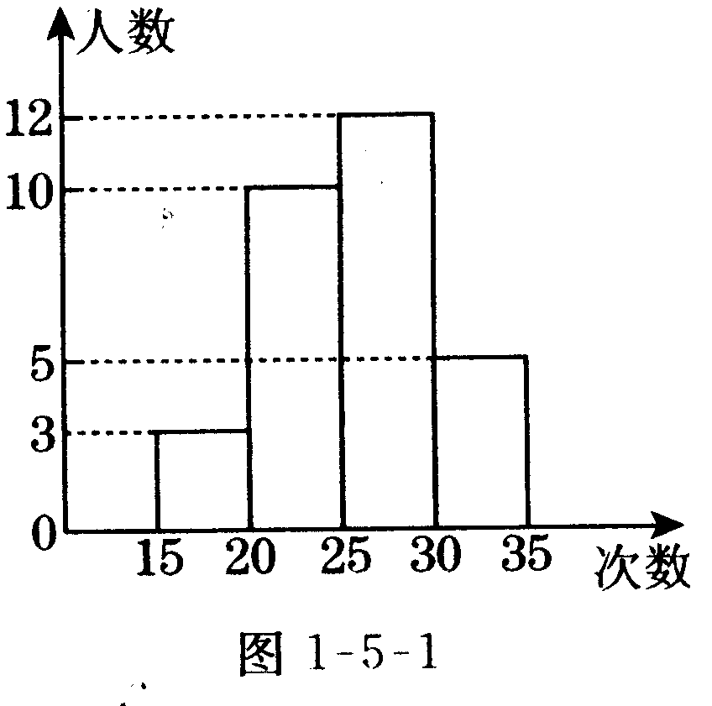
15．要了解一个城市的气温变化情况，下列观测方法最可靠的一种方法是（ ）
第16题
A．一年中随机选中20天进行观测
B．一年中随机选中一个月进行连续观测；
C．一年四季各随机选中一个月进行连续观测
D．一年四季各随机选中一个星期进行连续观测．
16．为了了解本校九年级学生的体能情况，随机抽查了其中30名学生，测试了1分钟仰卧起坐的次数，并绘制成如图10-5所示的频数分布直方图，请根据图示计算，仰卧起坐次数在25～30次的频率为（ ）
A．0．1 B．0．2 C．0．3 D．0．4
17．天籁音乐行出售三种音乐CD，即古典音乐、流行音乐、民族音乐，为了表示这三种唱片的销售量占总销售的百分比，应该用（ ）
A．扇形统计图 B．折线统计图 C．条形统计图 D．以上都可以
18．为了了解我市6000名学生参加的初中毕业会考数学考试的成绩情况，从中抽取了200名考生的成绩进行统计，在这个问题中，下列说法：（1）这6000名学生的数学会考成绩的全体是总体；（2）每个考生是个体；（3）200名考生是总体的一个样本；（4）样本容量是200，其中说法正确的有（ ）
A．4个 B．3个 C．2个 D．l个

三、解答题（共60分）
19．（5分）“六一”儿童节期间，为活跃同学们的文化生活，少儿影剧院免费向儿童开放．小红调查了某一天看电影的学生最喜欢四部电影中的哪一部，调查结果如下：
A A B C A D A C D B B C A D C B A D A A
C D B C A C D A B B B D A C A D B A C D
其中，A代表《海底总动员》，B代表《黑客帝国》，C代表《终结者》，D代表《极度深寒》．根据上面的情况，制出统计表，并说出该电影院四部电影中最受欢迎的是哪一部．

20．（5分）下面记录了某班级男同学一次立定跳远的成绩：（单位：米）
1.25 1.40 1.29 1.41 1.27 1.08
1.21 1.15 1.43 1.32 1.30 1.12
1.43 1.50 1.36 1.47 1.22 1.24
1.24 1.52 1.39 1.45 1.31 1.32
1.19 1.35 1.44 1.29 1.27 1.41
（1）根据以上成绩制作统计表；
（2）参加立定跳远的男同学一共有______人；
（3）成绩超过1．29米的男同学一共有______人，占男同学总数的______%；
（4）成绩在______段的男同学人数最多，是______人；
（5）这次立定跳远最差成绩是______，最好成绩是______，它们相差______．

21．（5分）老张要对某居住小区所聘用的物业管理公司的“服务质量”进行调查，他从不同住宅中随机选取300名入住时间较长的居民进行调查，并将得到的数据制成扇形统计图（如图所示）．
（1）在这个调查中，对“服务质量”表现“满意”的有人；
（2）请估计该社区2000名居民对“服务质量”表现为“基本满意”以上的人数（包含“基本满意”、“满意”、“非常满意”）．
不满意
基本满意
20℅
满意
40℅
非常满意
30℅

22．（5分）红星煤矿人事部欲从内部招聘管理人员一名，对甲、乙、丙三名候选人进行专业知识测试，成绩如下表所示；并依录用的程序，组织200名职工对三人进行民主评议投票推荐，三人得票率如图所示．（没有弃权票，每位职工只能投1票，每得1票记作1分）
测试项目 | 测试成绩（单位：分）
测试项目 | 甲 | 乙 | 丙
专业知识 | 73 | 74 | 67

（1）请填出三人的民主评议得分：甲得 分，乙得 分，丙得 分；
（2）根据招聘简章，人事部将专业知识、民主评议二项得分按的比例确定各人成绩，成绩优者将被录用．那么 将被录用，他的成绩为 分．
丙
31%
甲
35%
乙
34%

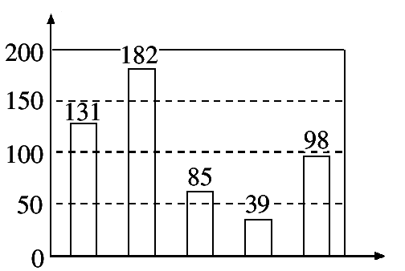
23．（6分）如图是李大爷的孙女小丽统计一周内各种雪糕的销售数量，你能根据这张图告诉李大爷明天怎样进货吗？
雪糕的数量
Ａ
Ｂ
Ｃ
Ｄ
雪糕的品种
Ｅ

24．（6分）某公司销售部有营销员15人，销售部为了制定销售计划，调查了这15人某日某种商品的日销售额，统计数据见下表：
每人销售量（件数） | 1800 | 510 | 250 | 210 | 150 | 120
人数 | 1 | 1 | 3 | 5 | 3 | 2
（1）求这15位营销员该日的平均销售量是多少？
（2）假设销售部负责人把营销人员的日销售额定为320件，你认为合理吗？为什么？

25．（6分）随机抽取某城市30天的空气质量状况统计如下：
污染指数（） | 40 | 70 | 90 | 110 | 120 | 140
天数（） | 3 | 5 | 10 | 7 | 4 | 1
其中：≤50时，空气质量为优；50＜≤100时，空气质量为良；100＜≤150时，空气质量为轻微污染．
（1）如果要利用面积分别表示空气质量的优、良及轻微污染，那么这三类空气质量的面积之比为多少？
（2）估计该城市一年（以365天计）中有多少天空气质量达到良以上；
（3）保护环境人人有责，你能说出几种保护环境的好方法吗？

26．（6分）为了估算冬季取暖一个月使用天然气的开支情况，从11月15日起，小刚连续八天每晚记录了天然气表显示的读数如下表（单位：m³）．小刚妈妈11月15日买了一张面值500元的天然气使用卡，已知每立方米天然气1．60元，请你估计这张卡够小刚家用一个月（按30天算）吗？
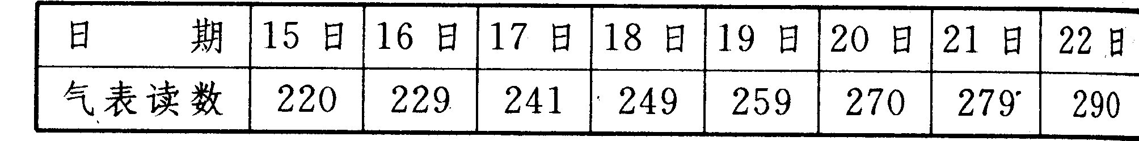

27．（8分）为了保护环境，某校环保小组成员小明收集废电池，第一天收集1号电池4节，5号电池5节，总质量为460克，第二天收集1号电池2节，5号电池3节，总质量240克．
（1）求1号电池和5号电池每节各重多少克；
（2）学校环保小组为了估计四月份收集电池的总质量，他们随机抽取了该月某5天收集废电池的节数如下表：
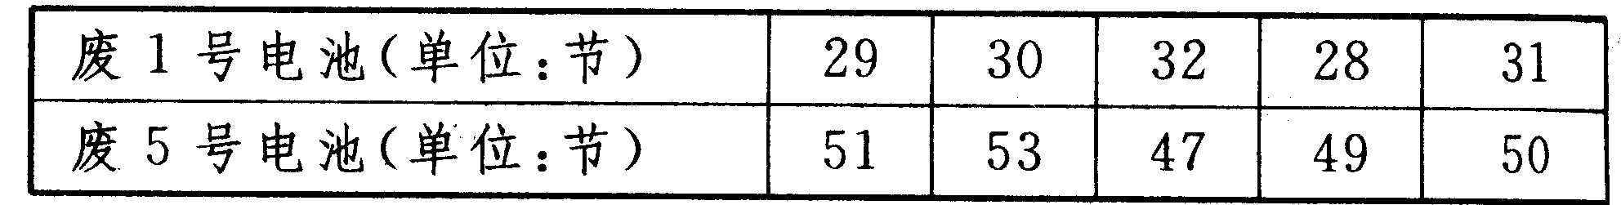
分别计算这5天两种废电池每天平均收集多少节？并由此估计4月份环保小组收集废电池的总质量是多少克？

28．（8分）阅读对人成长的影响是巨大的，一本好书往往能改变人的一生．1995年联合国教科文组织把每年4月23日确定为“世界读书日”．如图是某校三个年级学生人数分布扇形统计图，其中八年级人数为408人，下表是该校学生阅读课外书籍情况统计表．请你根据图表中的信息，解答下列问题：
（1）求该校八年级的人数占全校总人数的百分率．
（2）求表（1）中的值．
（3）该校学生平均每人读多少本课外书？
八年级
九年级
38％
七年级
28％
图书种类 | 频数 | 频率
科普常识 | 840
名人传记 | 816 | 0.34
漫画丛书 |  | 0.25
其它 | 144 | 0.06

